**ΜΑΘΗΜΑ: ΤΕΧΝΟΛΟΓΙΑ**

**ΔΙΔΑΚΤΙΚΗ ΕΝΟΤΗΤΑ: ΓΡΑΜΜΗ ΠΑΡΑΓΩΓΗΣ 1**

**Φύλλο εργασίας 5**

**Τάξη – Τμήμα : Β Ονοματεπώνυμο:.......................................................**

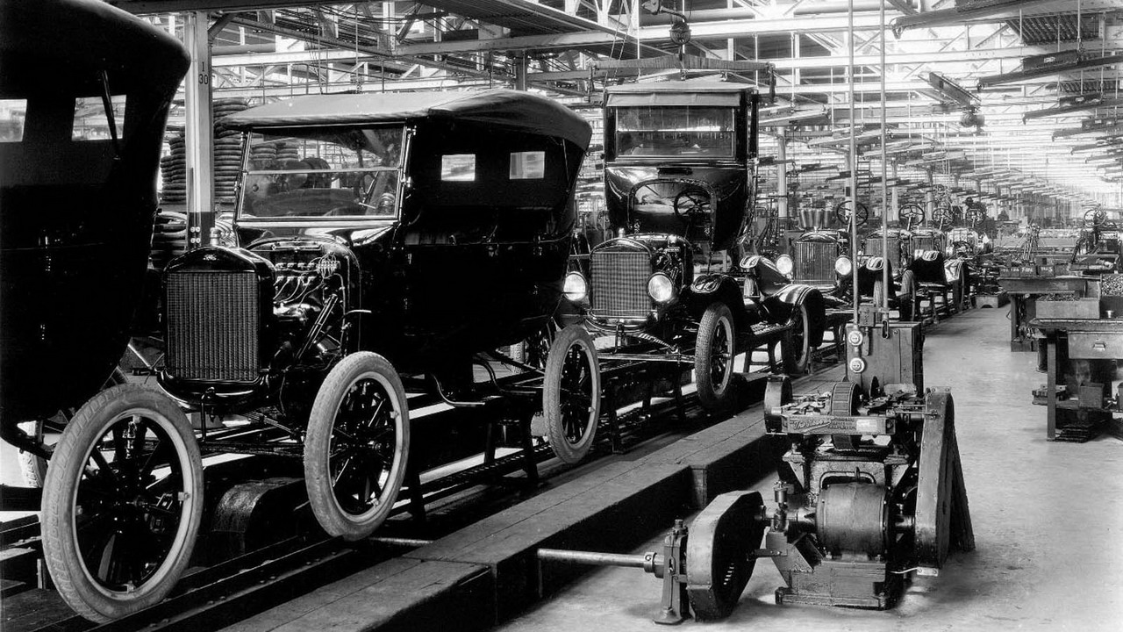

**Δείτε την πρώτη γραμμή παραγωγής, από τη Ford, σαν σήμερα εδώ και 104 χρόνια**

Στις 13 Απριλίου του 1913 λειτούργησε η πρώτη γραμμή παραγωγής αυτοκινήτων στον κόσμο, στο εργοστάσιο της Ford στο Michigan.

**Πέμπτη, 13 Απριλίου 2017 | Κλεάνθης Τριανταφυλλίδης**

**Όποιος έχει επισκεφθεί ένα σύγχρονο εργοστάσιο παραγωγής αυτοκινήτων –και όχι μόνο– θα έχει δει τη διαδικασία της εν σειρά συναρμολόγησης του τελικού προϊόντος.**

Βλέποντας τη διαδικασία, σου φαίνεται τόσο **λογική**που δεν μπορείς να φανταστείς κάτι διαφορετικό. Όμως, στην αρχή του 20ού αιώνα τα αυτοκίνητα κατασκευάζονταν **ένα-ένα**, όπως φτιάχνονται σήμερα τα **αγωνιστικά** ή κάποια ειδικά, χειροποίητα μοντέλα **πολύ περιορισμένης παραγωγής**.

Η **γραμμή παραγωγής** είναι που έφερε την **επανάσταση** στην αυτοκινητοβιομηχανία. Κι αυτή είναι η μεγάλη συμβολή του **Henry Ford** I και της **Ford Motor Company** στην αυτοκίνηση, όπως την ξέρουμε σήμερα, αλλά και στη **βιομηχανία** γενικότερα.

Σύμφωνα με την **Υπηρεσία Απογραφής των ΗΠΑ** (USCB), σαν σήμερα πριν 104 χρόνια –στις **13 Απριλίου του 1913**– η Ford Motor Company **εγκατέστησε την πρώτη κινητή γραμμή παραγωγής**, στο παλιό της εργοστάσιο στο Highland Park του Michigan, στα περίχωρα του Detroit.

**Πριν**την εν σειρά παραγωγή, οι εργάτες της Ford χρειάζονταν **πάνω από 12 ώρες** για να ολοκληρώσουν την κατασκευή ενός **Model T**. Όταν η γραμμή παραγωγής άρχισε να **λειτουργεί**, η διαδικασία χρειαζόταν μόλις **93 λεπτά!** Τελικά, όπως αναφέρει η Υπηρεσία Απογραφής, από τη γραμμή παραγωγής έφτασε να βγαίνει ένα Model T κάθε **24 δευτερόλεπτα!** Και η Ford κατασκεύασε συνολικά **15 εκατομμύρια** τέτοια μοντέλα – ένα απίθανο **ρεκόρ**, που παρέμεινε επί δεκαετίες μέχρι να το σπάσει το **VW Beetle**.

Εύλογα, η εν σειρά παραγωγή **ωφέλησε οικονομικά** τη Ford, **μειώνοντας θεαματικά το κόστος.** Κι ενώ οι **τιμές**των άλλων αυτοκινήτων **ανέβαινα**ν, το [**Ford Model T**](http://www.drive.gr/news/kosmos/ford-model-t-itan-ena-exairetiko-ektos-dromoy-ohima-video) έγινε **πολύ πιο φθηνό:** από **$825** που κόστιζε το 1909, με την παλιά διαδικασία κατασκευής, έπεσε στα **$260** το 1925 όπου λειτουργούσε στο φουλ η γραμμή παραγωγής.

Αυτό σημαίνει **πρόοδος** – και βέβαια οι άλλοι κατασκευαστές αυτοκινήτων **έσπευσαν να ακολουθήσουν.**

[**https://www.drive.gr/news/kosmos/deite-tin-proti-grammi-paragogis-apo-ti-ford-san-simera-edo-kai-104-hronia-video**](https://www.drive.gr/news/kosmos/deite-tin-proti-grammi-paragogis-apo-ti-ford-san-simera-edo-kai-104-hronia-video)

Μελετώντας την παραπάνω ανάρτηση:

1.Διατυπώστε τον ορισμό της κινητής γραμμής μαζικής παραγωγής.

..........................................................................................................................................................................................................................................2.Βρείτε τα οικονομικά και κοινωνικά ωφέλη της κινητής γραμμής μαζικήςπαραγωγής.................................................................................................................................................................................................................................................................................................................................................................................................................................................................................................................................................................................................................................................................................................................................................................................................................................................................................................................................